Digestion
1/ Action au niveau hépato-biliaire :
- -Plantes cholérétiques (augmente la sécrétion de la bile) et cholagogues (augmente l’évacuation de la bile) Amphocholérétique : présente les 2 activités
- -Plantes hépato protectrices
2/ Action au niveau intestinal
- -Plantes antispasmodiques
- -Plantes carminatives (régulation production de gaz)
3/ Action au niveau gastrique
- -Plantes à principes amers « stomachiques » : (augmentation de la production de sucs digestifs)
- Plantes antiulcéreuses
- Anti-reflux
- Anti-nauséeux
4/ Action sur le transit intestinal
- -Plantes laxatives
- Régulation du transit
- -Plantes anti-diarrhéiques
Action au niveau hépato biliaire – Plantes cholérétiques
CI : lithiase bilaire
Acides – phénols | Alcaloïdes benzylisoquinoléiques  (CI femme enceinte) | Autres principes actifs
Artichaut (feuille) - Cynara scolymus  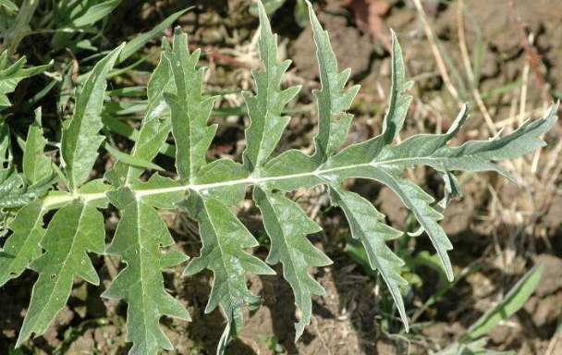  À conseiller préférentiellement.  - Posologie : infu 3 g , 1-2 x/jour (amer !!)  Préférer la poudre sous forme de gélules (600-1500 mg/jour) ou les extraits aqueux secs (600-900 mg/jour).  - Chez l’enfant > 12 ans ; 2 semaines.  • femme enceinte / allaitante : pas de données : éviter | Boldo (feuilles) - Peumus boldus  éviter en cures très longues ;  éviter en cas d’insuffisance hépatique  Infusion amer  Infusion 1 à 2 g, 3x/j. soit 10-20 mg d’alcaloïdes / jour  Extrait aqueux : 400 mg, 2x/j.  La poudre et les autres préparations ne sont plus retenues : risque  de présence d’ascaridole.  - Non toxique dans les conditions normales d’utilisation ;  - 4 s. max => Vomis si très forte dose.  IM observées : warfarine (η INR), tacrolimus  Oxyboldine® : 0,5 mg boldine / cpé ; 3 x / j. | Radis noir (racine)  Raphanus sativus / var. niger  Jus de racines fraîches : 1 c. à soupe  diluée dans un verre d’eau 3 x/j. (amer, piquant) ;  gélules d’extrait sec : 400 mg à 1 g en 2-3 prises/j.  • E2nd possibles : irritation gastrique – aigreurs d’estomac, diarrhées.
Menthe poivrée (feuille, s. fl.)  Mentha piperita | Fumeterre (p. aer.) - Fumaria officinalis  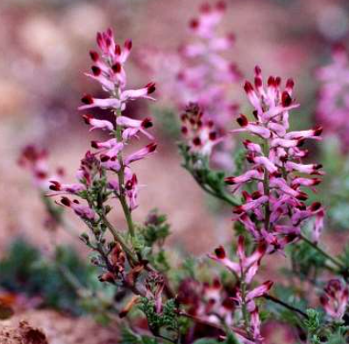  Chez l’adulte, 2 sem. max.  – Infusion : 2-4 g / j, 2-3 prises / j, 2-3 prises  – Poudre : 220 mg / prise, jusqu’à 4 x /j  – Extrait sec : 250 mg / prise , jusqu’à 4 x /j  – Teinture : 0.5-1 mL / prise, 1-4 mL /j | Kinkéliba (feuille)  Combretum micranthum
Romarin (feuille, s. fl.)  Rosmarinus officinale  Drogue : 1-2 g, 2-3 x/j en infusion ; extraits liquides : 2-4 mL/j. (EtOH 45 %, DER 1:1 ;  Posologies supérieures pour des extraits liquides variés)  Grossesse : DE car absence de données |  | Curcuma - Curcuma longa
Tilleul (aubier) - Tilia sp. |  | Temoe-Lawacq - Curcuma zanthorrhiza

Action au niveau hépato biliaire – Plantes hépato protectrices
Chardon-marie - Silybum marianum, (fruits, feuilles)  • Légalon® comprimés : réservé à l’adulte : 4-6 x 70 mg de silymarine / jour  • EMA Extrait standardisé : 300 mg de silymarine / jour : « Usage bien établi ; support du foie [pathologie alcoolique] » initialement prévu (finalement pas retenu monographie EMA en cours)  • EMA – usage traditionnel troubles digestifs - dyspepsie  Poudre : 300-600mg 3-4x/j  Extraits secs : 70mg 3x/j à 250 mg 3x/j  Avant les repas | 2 semaines  Effets indésirables : légèrement laxatif  Déconseillé Femme enceinte -allaitement  Précautions d’emploi : silymarine γ inhibiteur de P-glycoprotéines ; de mono-oxygénases à cytochromes P450 : CYP2C9 et 2C19 ; in vitro  aucune interaction franche observée dans la pratique clinique  précautions : daunorubicine, cyclophosphamide, tamoxifène, anticonvulsivants, antiprotéases, antidépresseurs, antidiabétiques oraux, buprénorphine…

Action au niveau intestinal – Plantes antispasmodiques
Menthe poivrée - Mentha x piperita
(Feuilles et sommités fleuries)

